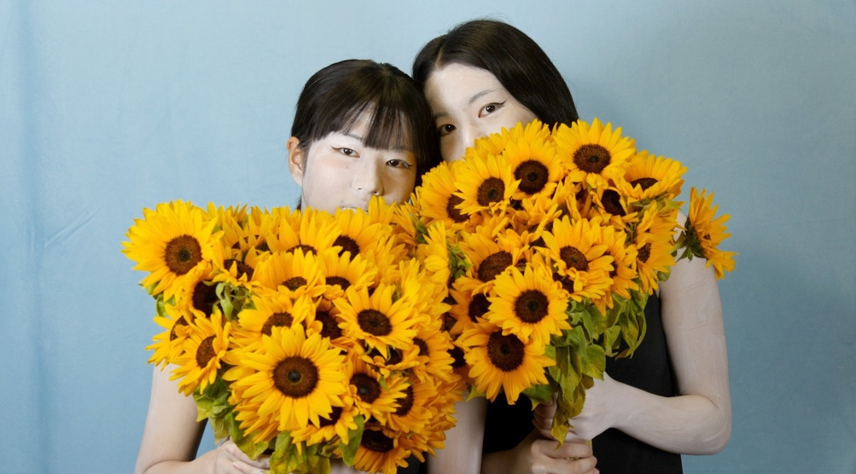

１：作品タイトル（日本語／英語）
●眼球の人

２：サブタイトル（あれば、日本語／英語）
●

３：監督名（日本語／英語）
●村岡由梨

４：プロデューサー名（日本語／英語、セルフプロデュースの場合も記入してください。）
●鈴木野々歩

５：上映尺（エンドクレジット含む）
● 0:11:42

5-1：シノプシス
日本語：ショート：76字以下（必須）
本作は、いくつもの視線とさよならについての映画だ。言葉で映像を紡ぎ、映像で詩を紡ぐ試み。

英語：100ワード以下（必須）
This film is about gazes and goodbyes. An attempt to weave images with words and to weave a poem with images. I realize that living is suffering to see that Nemu, the one of my daughters, squirms with the struggle and sunflowers squirm to try to bloom.

Poem “The Eyeball Person” :
https://beachwind-lib.net/?p=36165

ロングシノプシス：150字以内
本作は、いくつもの視線とさよならについての映画だ。言葉で映像を紡ぎ、映像で詩を紡ぐ試み。私の娘の一人である眠(ねむ)が身をよじって苦しむ姿と、ひまわりが身をよじって花を咲かせようとするとする姿を見て、生きることは苦しむことだと知る。

６：製作国（日本語／英語）
●日本
主に著作権管理している製作主体者の製作国
日本

７：国際共同製作国（あれば）
●なし

８：撮影国（日本、もしくは海外ロケ地）
●日本

９：完成制昨年月（例：2023年1月）
●2023年1月

10：ジャンル（対象外を削除してください）
- ドキュメンタリー
- エクスペリメンタル

11：テーマ（対象外を削除してください）
- ソーシャルイシュー
- その他

12：主要な役名と俳優名（日本語／英語）
●役名：村岡由梨 キャスト名：村岡由梨
●役名：鈴木眠 キャスト名：鈴木眠
●役名：鈴木花 キャスト名：鈴木花
●役名：くるみ キャスト名：くるみ

13：製作スタッフクレジット（日本語／英語）
●プロデューサー：鈴木野々歩
●脚本：村岡由梨
●編集：村岡由梨
●撮影：村岡由梨

13-1：既存の楽曲を使用している
●はい

14：制作会社
●村岡由梨

15：配給情報（あれば）
なし

16：応募者情報（作品についての問い合わせ・お知らせ先）
- 監督と同じ

17：監督情報
●メールアドレス：fkmsy@alpha.ocn.ne.jp
●監督HP：http://www.yuri-paradox.ecweb.jp/
●監督SNS（Twitter、Facebook）：
https://twitter.com/YuriMuraoka
https://www.facebook.com/yuri.muraoka.3

